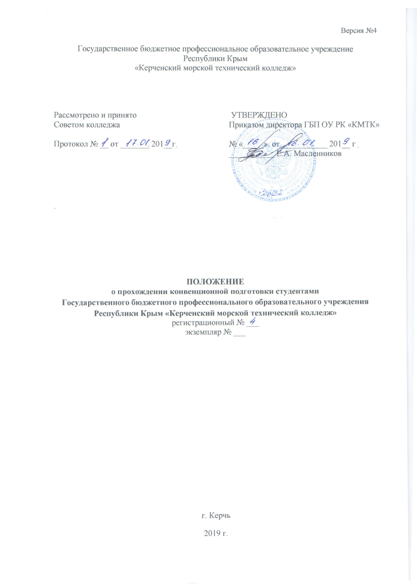Государственное бюджетное профессиональное образовательное учреждение
Республики Крым
«Керченский морской технический колледж»

Рассмотрено и принято Советом колледжа  Протокол № __ от _______ 201__г | УТВЕРЖДЕНО  Приказом директора ГБП ОУ РК «КМТК»  № «_____» от ___________ 201__ г ___________ Е.А. Масленников

.

ПОЛОЖЕНИЕ
о прохождении конвенционной подготовки студентами
Государственного бюджетного профессионального образовательного учреждения
Республики Крым «Керченский морской технический колледж»
регистрационный № ___
экземпляр № ___

г. Керчь
2019 г.
СОДЕРЖАНИЕ

I. ОБЩИЕ ПОЛОЖЕНИЯ 3
II. ЦЕЛЬ ПОЛОЖЕНИЯ 3
III.ПОРЯДОК ПЛАНИРОВАНИЯ ПРОХОЖДЕНИЯ КОНВЕНЦИОННОЙ ПОДГОТОВКИ 3
IV. ОРГАНИЗАЦИЯ ПРОХОЖДЕНИЯ КОНВЕНЦИОННОЙ ПОДГОТОВКИИЯ 3
V. КОНТРОЛЬ ПОСЕЩЕНИЯ КОНВЕНЦИОННОЙ ПОДГОТОВКИ И ПОЛУЧЕНИЯ СВИДЕТЕЛЬСТВ 4
VI. ОТВЕТСТВЕННОСТЬ 4
ЛИСТ ОЗНАКОМЛЕНИЯ ПЕРСОНАЛА……………………………………………………..6
ЛИСТ РАССЫЛКИ 7
ЛИСТ ИЗМЕНЕНИЙ, ДОПОЛНЕНИЙ И РЕВИЗИЙ ДОКУМЕНТА 8

- ОБЩИЕ ПОЛОЖЕНИЯ
- Настоящее положение разработано на основании требований Конвенции ПДНВ 1978 года с поправками, Приказа Минтранса России от 15.03.2012 № 62 «Об утверждении Положения о дипломировании членов экипажей морских судов», Приказа Минтранса РФ от 10.02.2010 № 32 «Об утверждении Положения об одобрении типов аппаратуры и освидетельствовании объектов и центров», Приказ Минтранса РФ от 04.01.96 № 1 «О совершенствовании тренажерной подготовки судоводителей, радиоспециалистов и операторов управления движением судов» (Положение о тренажерной подготовки судоводителей, радиоспециалистов и операторов управления движением судов).
- Настоящее положение регламентирует порядок планирования, организации и контроля прохождения конвенционной подготовки студентами Государственного бюджетного образовательного учреждения Республики Крым «Керченский морской технический колледж» (далее - КМТК).
- Конвенционная подготовка проводится в учебно-тренажерном центре одобренном согласно Приказа Минтранса РФ от 10.02.2010 № 32 «Об утверждении Положения об одобрении типов аппаратуры и освидетельствовании объектов и центров» (далее УТЦ), с которым заключен договор о сотрудничестве или о сетевой форме реализации образовательных программ.

- ЦЕЛЬ ПОЛОЖЕНИЯ
- Целью Положения является координация работы сотрудников колледжа, непосредственно отвечающих за планирование, организацию и контроль прохождения Конвенционной подготовки студентами КМТК.

- ПОРЯДОК ПЛАНИРОВАНИЯ ПРОХОЖДЕНИЯ КОНВЕНЦИОННОЙ ПОДГОТОВКИ
- Заместитель директора по УПР совместно с учебной частью КМТК, руководителем производственной практики и кураторами на основании учебных планов, графика учебного процесса, списков групп студентов планирует прохождение конвенционной подготовки в учебно-тренажерном центре.

IV. ОРГАНИЗАЦИЯ ПРОХОЖДЕНИЯ КОНВЕНЦИОННОЙ ПОДГОТОВКИ
- Организацию прохождения конвенционной подготовки студентов КМТК на курсах подготовки проводит заместитель директора по УПР, кураторы групп.
- Заместитель директора по УПР:
- составляет письма со списками студентов в УТЦ об организации конвенционной подготовки;
- согласовывает даты и сроки обучения;
- информирует о датах и сроках подготовки заместителя директора по учебной работе, кураторов групп.
- Кураторы групп: которые будут проходить конвенционную подготовку:
- организовывают посещение занятий студентами.

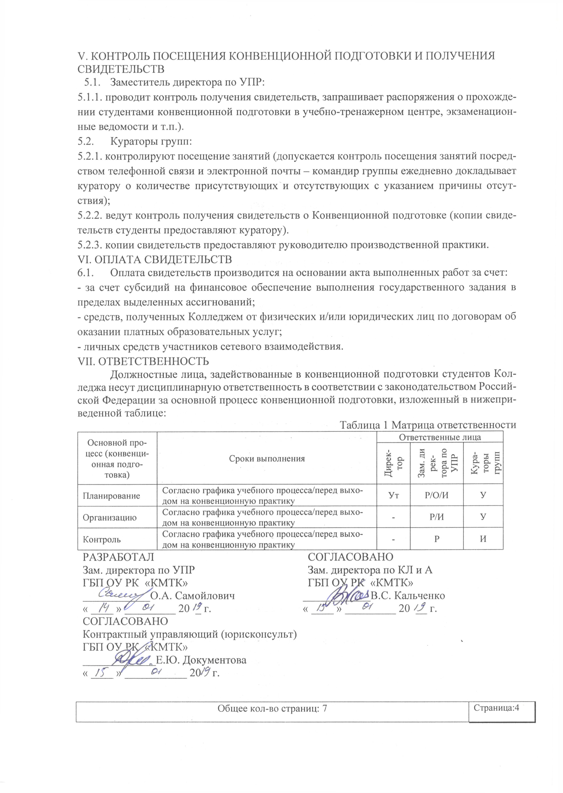V. КОНТРОЛЬ ПОСЕЩЕНИЯ КОНВЕНЦИОННОЙ ПОДГОТОВКИ И ПОЛУЧЕНИЯ СВИДЕТЕЛЬСТВ
- Заместитель директора по УПР:
5.1.1. проводит контроль получения свидетельств, запрашивает распоряжения о прохождении студентами конвенционной подготовки в учебно-тренажерном центре, экзаменационные ведомости и т.п.).
- Кураторы групп:
5.2.1. контролируют посещение занятий (допускается контроль посещения занятий посредством телефонной связи и электронной почты – командир группы ежедневно докладывает куратору о количестве присутствующих и отсутствующих с указанием причины отсутствия);
5.2.2. ведут контроль получения свидетельств о Конвенционной подготовке (копии свидетельств студенты предоставляют куратору).
5.2.3. копии свидетельств предоставляют руководителю производственной практики.
VI. ОПЛАТА СВИДЕТЕЛЬСТВ
6.1. Оплата свидетельств производится на основании акта выполненных работ за счет:
- за счет субсидий на финансовое обеспечение выполнения государственного задания в пределах выделенных ассигнований;
- средств, полученных Колледжем от физических и/или юридических лиц по договорам об оказании платных образовательных услуг;
- личных средств участников сетевого взаимодействия.
VII. ОТВЕТСТВЕННОСТЬ
Должностные лица, задействованные в конвенционной подготовки студентов Колледжа несут дисциплинарную ответственность в соответствии с законодательством Российской Федерации за основной процесс конвенционной подготовки, изложенный в нижеприведенной таблице:
Таблица 1 Матрица ответственности
Основной процесс (конвенционная подготовка) | Сроки выполнения |  | Ответственные лица
 |  |  | Директор | Зам. ди ректора по УПР | Кураторы групп
Планирование | Согласно графика учебного процесса/перед выходом на конвенционную практику |  | Ут | Р/О/И | У
Организацию | Согласно графика учебного процесса/перед выходом на конвенционную практику |  | - | Р/И | У
Контроль | Согласно графика учебного процесса/перед выходом на конвенционную практику |  | - | Р | И
РАЗРАБОТАЛ  Зам. директора по УПР  ГБП ОУ РК «КМТК»  ____________О.А. Самойлович  « ____ » _________ 20 _ г. |  | СОГЛАСОВАНО  Зам. директора по КЛ и А  ГБП ОУ РК «КМТК»  ____________В.С. Кальченко  « ____ » _________ 20 __ г.
СОГЛАСОВАНО
Контрактный управляющий (юрисконсульт)
ГБП ОУ РК «КМТК»
_____________Е.Ю. Документова
« ____ » ___________ 20 г.

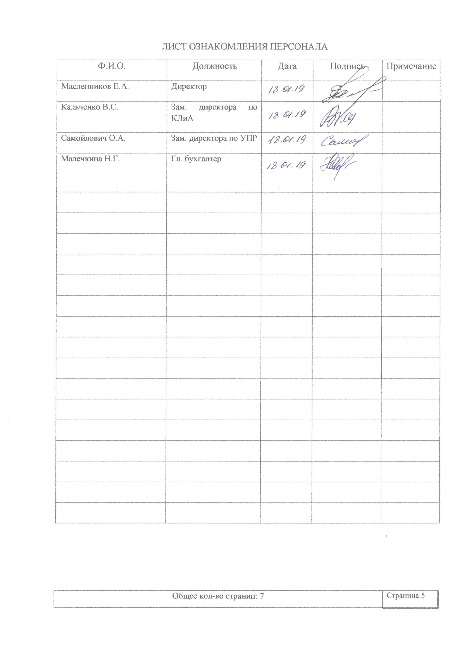ЛИСТ ОЗНАКОМЛЕНИЯ ПЕРСОНАЛА
Ф.И.О. | Должность | Дата | Подпись | Примечание
Масленников Е.А. | Директор
Кальченко В.С. | Зам. директора по КЛиА
Самойлович О.А. | Зам. директора по УПР
Малечкина Н.Г. | Гл. бухгалтер

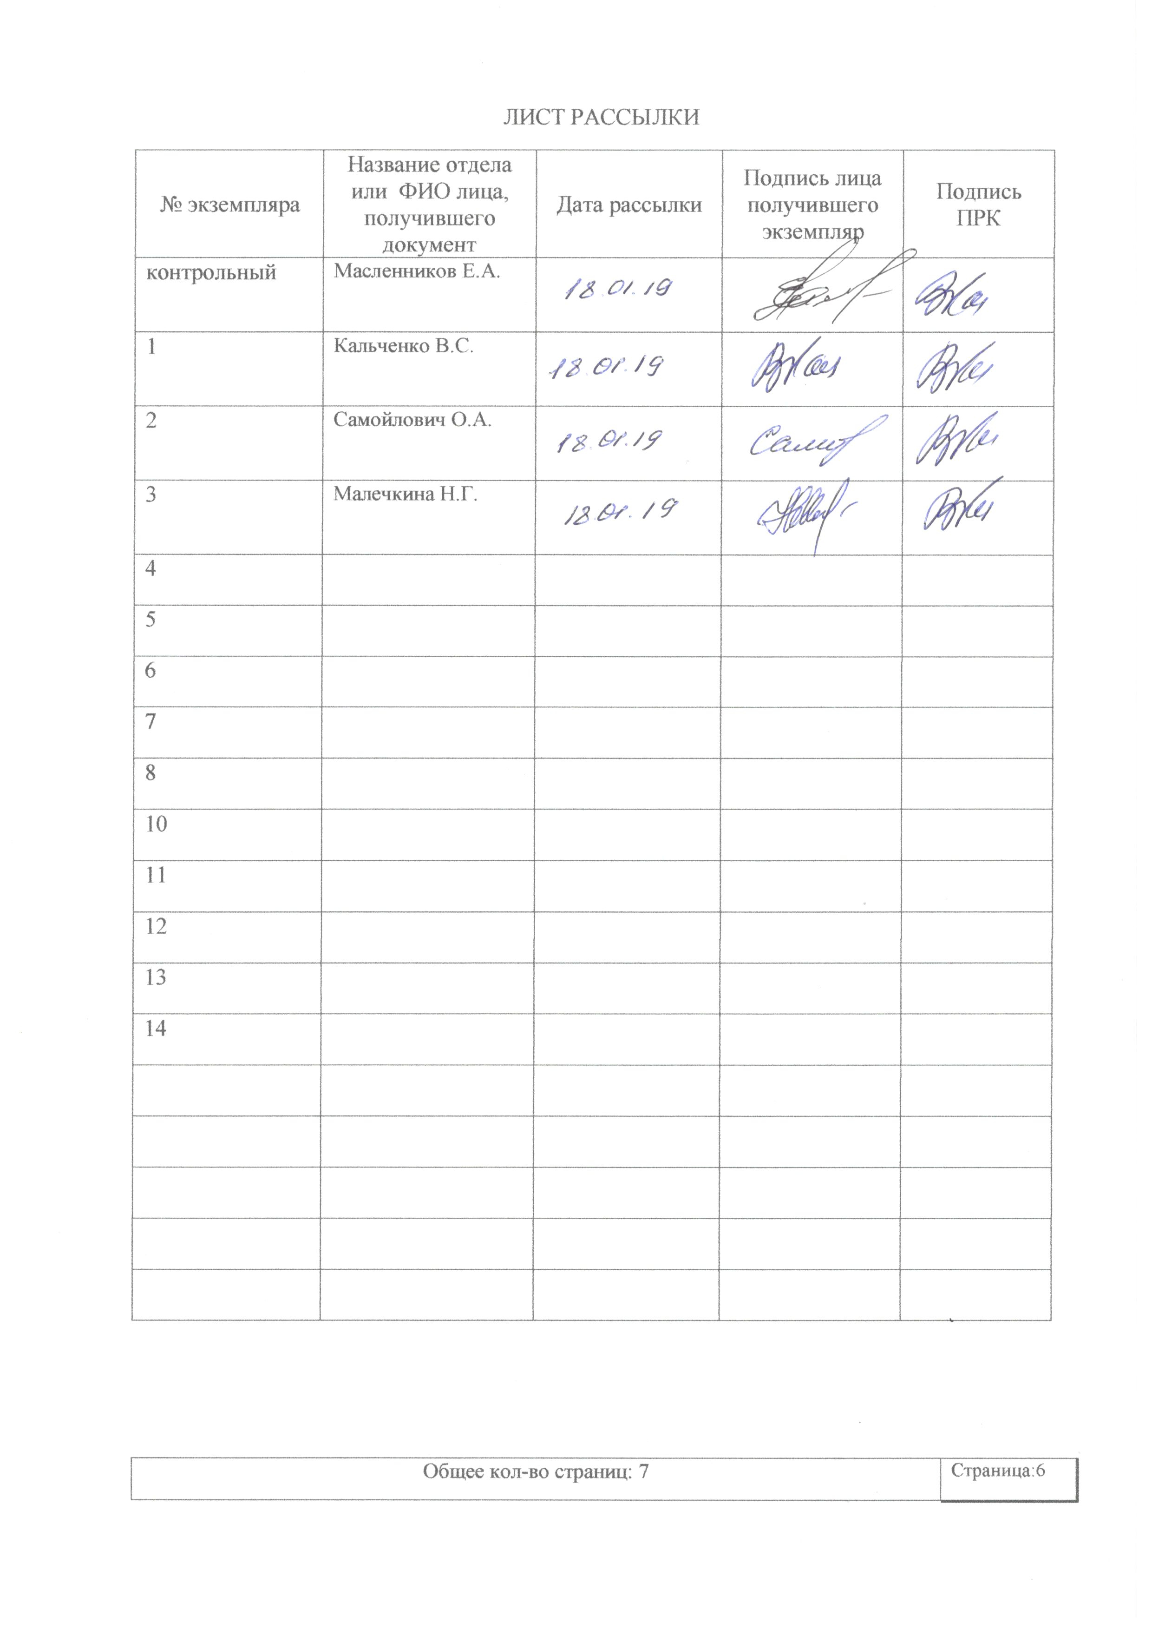ЛИСТ РАССЫЛКИ
№ экземпляра | Название отдела или ФИО лица, получившего документ | Дата рассылки | Подпись лица получившего экземпляр | Подпись ПРК
контрольный | Масленников Е.А.
1 | Кальченко В.С.
2 | Самойлович О.А.
3 | Малечкина Н.Г.
4
5
6
7
8
10
11
12
13
14

ЛИСТ ИЗМЕНЕНИЙ, ДОПОЛНЕНИЙ И РЕВИЗИЙ ДОКУМЕНТА
№ экземпляра | Дата внесения изменении, дополнений и проведения ревизий | Номер листа/раздела | Краткое содержание изменения | Документ на основании, которого внесены изменения | Подпись ПРК

